Basın Bülteni

8 Eylül 2022

Çiçek bahçesinde kelebekler

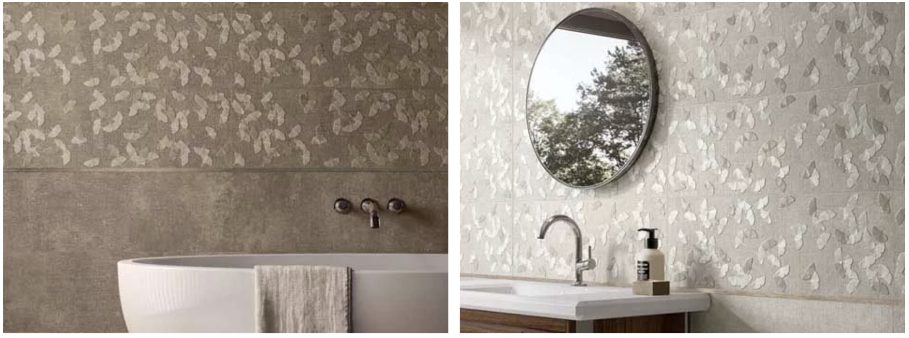

Villeroy & Boch’un Parterre serisi, çiçek rölyefli karolarıyla duvarlarda kelebek illüzyonu yaratıyor. Adını çiçek bahçelerinden alan seri, doğanın yalınlığını tasarıma taşıyor. Beton yüzey üstünde tekstil dokularıyla sunulan seri, ilkbaharın heyecanını ve kelebeklerin hafifliğini dekorasyona yansıtıyor.

Parterre’de kullanılan moka ve bej renk alternatifleri mekanı ısıtıyor. Serinin her iki renginde de çiçek dokusunu bir iz gibi üzerinde taşıyan dekorlar bulunuyor. Villeroy & Boch’un Parterre serisindeki 30x90 cm'lik mat seramik duvar karoları, 1x90 cm ebadındaki parlak bronz bordürlerle tamamlanıyor.

